Фотоотчет работы апробационной площадки по внедрению профессионального стандарта
Семинар - «Профессиональный стандарт педагога: вектор развития современного дошкольного образования»
Дата проведения: 02 декабря 2016года
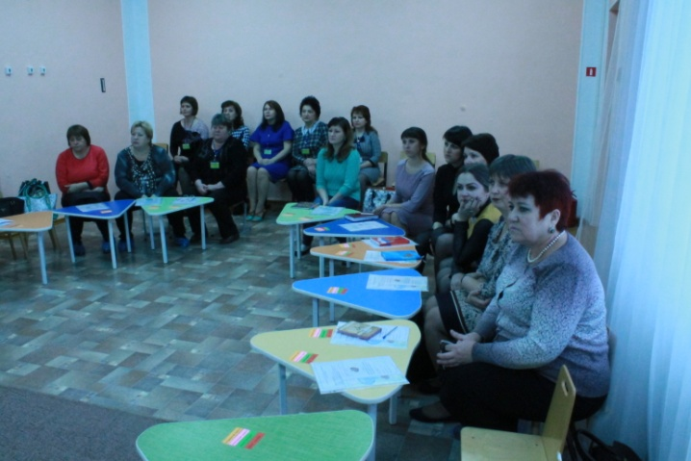
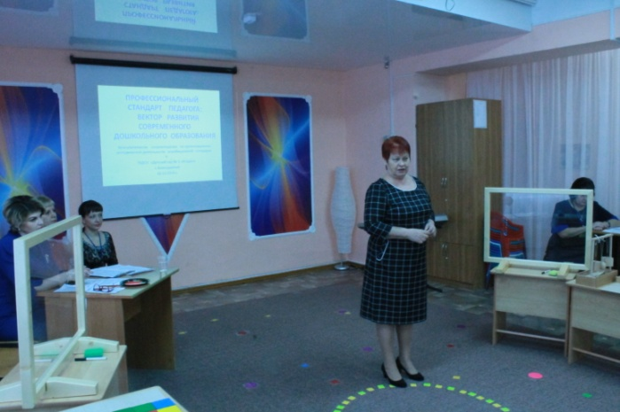

Заведующая Л.К.Любителева знакомит слушателей с темой семинара апробационной площадки

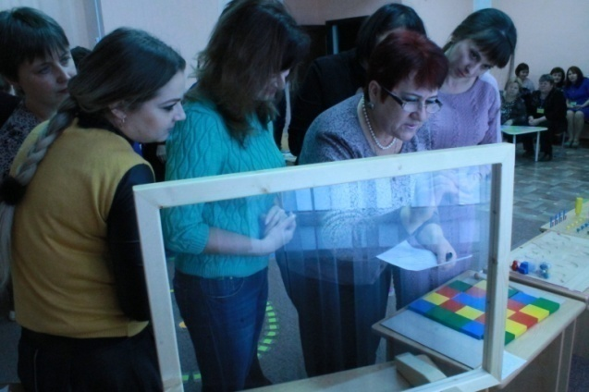
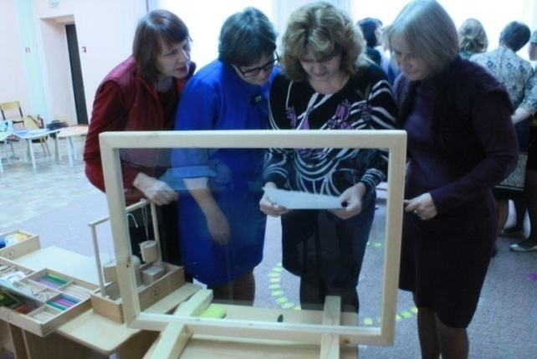

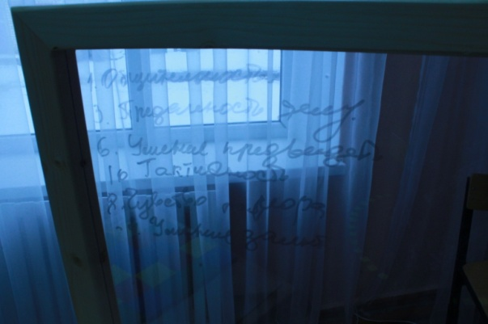
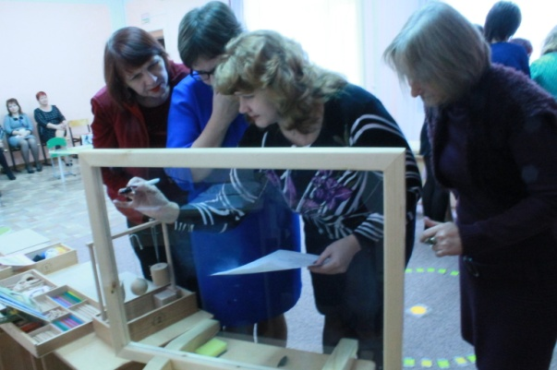

Работа в группах – интеллектуальная игра «10 качеств современного педагога»
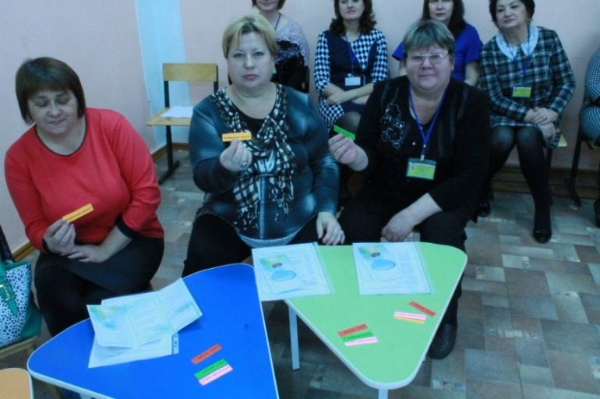

Профессиональная самооценка педагогов.

ПРАКТИЧЕСКИЕ ЗАДАНИЯ
( командный стиль работы учреждения – совместная деятельность специалистов и воспитателей)

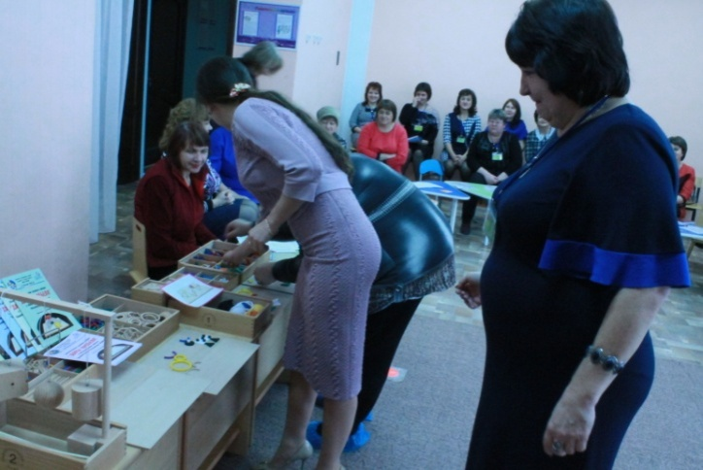
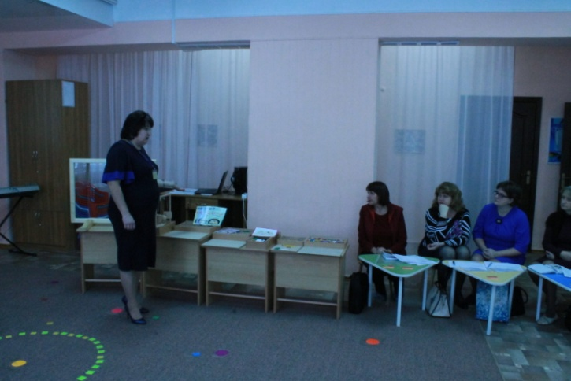

Музыкальный руководитель Жигалова Е.Н. демонстрирует, как поддерживать интерес детей к освоению новых знаний в игровой деятельности (использование игрового набора «Дары Фребеля»)

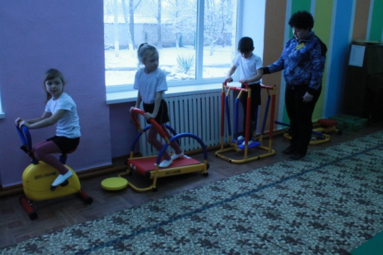

Лечебная физкультура (проводит инструктор ЛФК Енпольская Е.В.)

Учителя-дефектологи Каркачева Г.В., Золотовская Н.А., Коваленко Г.С. знакомят педагогов со специальными методиками проведения коррекционно-развивающей работы.

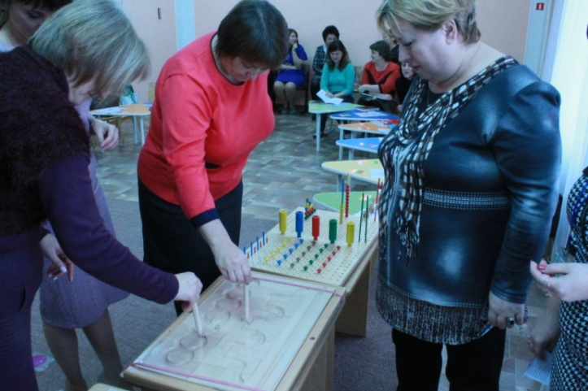
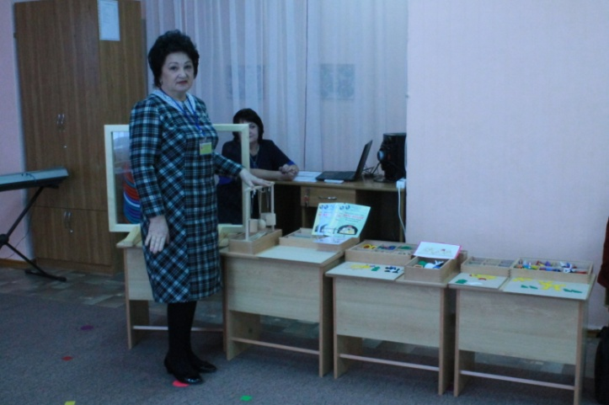

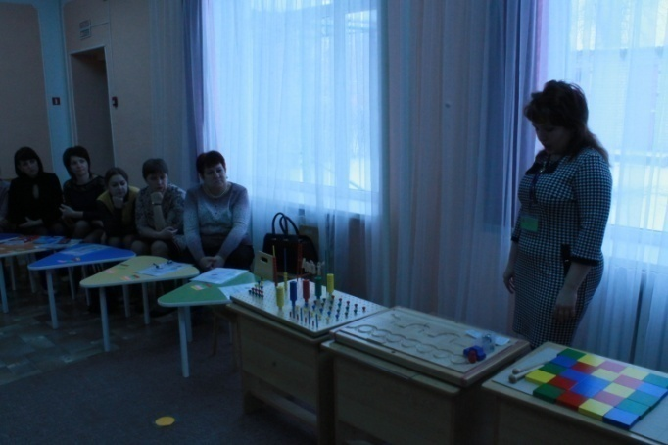

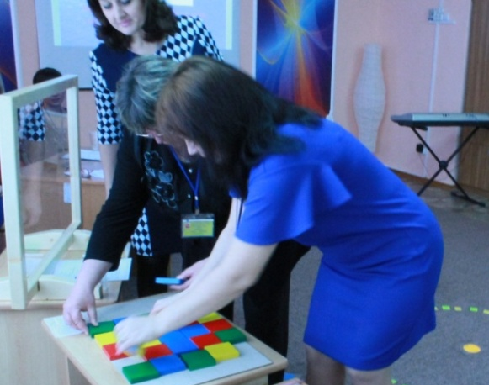

Учитель-логопед Сундиева Е.Г. демонстрирует материал по взаимодействию с воспитателями
